Dual-Boot
Installation d'Ubuntu aux côtés de Windows

Guide Technique Complet


1. Introduction
Sur un ordinateur, il est possible d'installer plusieurs systèmes d'exploitation et de choisir l'un des systèmes lors du démarrage de l'ordinateur (multiboot).
Le terme dual-boot désigne la possibilité de démarrer deux systèmes d'exploitation sur le même ordinateur. Donc en faisant un dual-boot, on peut installer 2 systèmes d'exploitation de notre choix, par exemple on peut installer un Windows 10 et Windows 7 ou bien un système Windows avec un système Linux (Ubuntu ou Debian).

2. Objectifs du Dual Boot
Le principal objectif du dual boot est de permettre à un utilisateur d'exploiter simultanément les avantages de plusieurs systèmes d'exploitation sans avoir besoin de se limiter à une seule plateforme. Par exemple, un utilisateur peut continuer à travailler sous Windows pour bénéficier des logiciels propriétaires incontournables, tels que certains jeux vidéo ou applications professionnelles, tout en utilisant et en exploitant Linux (Debian ou Ubuntu) pour des tâches de développement, de programmation ou de gestion de serveurs.
Cela permet également une transition progressive vers l'univers Linux, car l'utilisateur n'est pas contraint d'abandonner son environnement familier du jour au lendemain. Enfin, le dual boot optimise l'utilisation du matériel en offrant des performances natives, contrairement aux machines virtuelles qui consomment davantage de ressources et peuvent limiter les performances.

3. Les techniques Pré-requis
Avant de se lancer sur l'installation de dual-boot, il est indispensable de s'assurer que la machine dispose des ressources nécessaires.
Il faut prévoir un disque dur suffisamment grand ou un second disque pour accueillir Ubuntu ou Debian, ainsi qu'un support d'installation tel qu'une clé USB.
Il faut aussi un outil de partitionnement, comme le GParted sous Linux ou le gestionnaire de disques sous Windows pour libérer de l'espace dans notre système principal.
Enfin, avoir une connaissance minimale du fonctionnement du BIOS ou de l'UEFI, ainsi que du chargeur de démarrage GNU (Grand Unified Bootloader) GRUB, est fortement conseillée pour éviter les erreurs et garantir le bon déroulement de l'installation.

Ressources matérielles minimales recommandées pour Ubuntu :
- Processeur : 2 GHz dual-core minimum
- RAM : 4 Go minimum (8 Go recommandés)
- Espace disque : 30 Go minimum (50 Go recommandés)
- Carte graphique compatible
- Connexion Internet pour les mises à jour

4. Étapes d'installation
Figure : Vue d'ensemble du processus d'installation
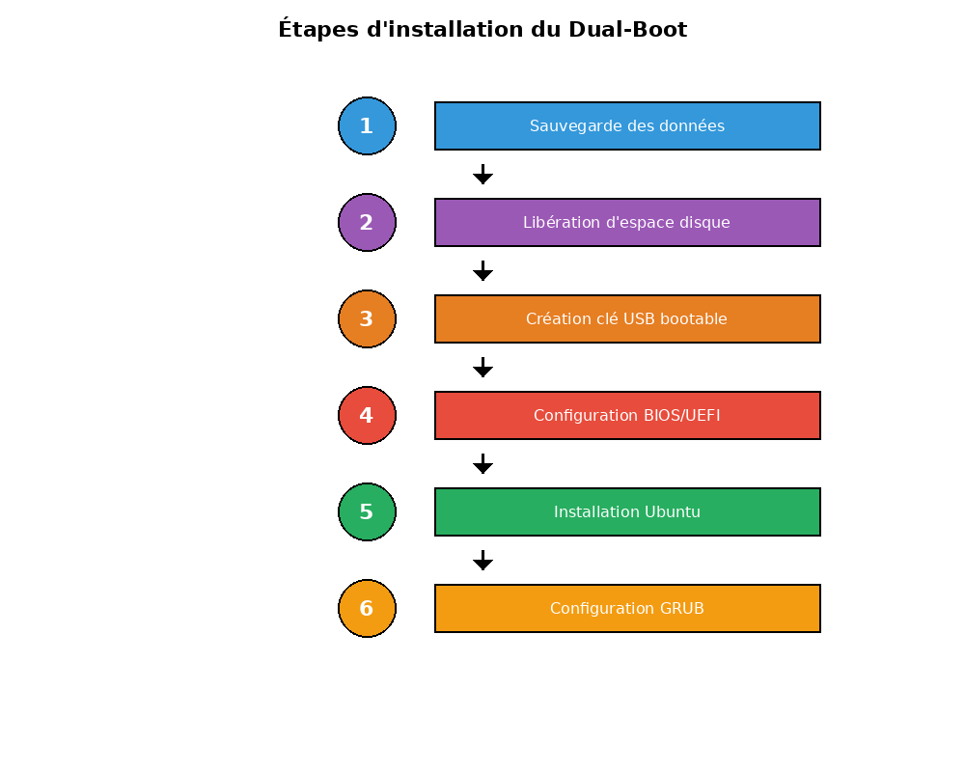

4.1 Préparation du système existant
Avant toute manipulation, il est impératif de sauvegarder toutes les données importantes sur un support externe ou dans le cloud. Cette précaution permet d'éviter toute perte de données en cas de problème durant l'installation. Ensuite, il faut libérer de l'espace disque pour le second système d'exploitation. Sous Windows, on peut utiliser l'outil intégré de gestion des disques pour réduire la partition principale et créer un espace non alloué d'au moins 30 à 50 Go pour une installation Linux confortable.

Procédure de libération d'espace sous Windows :
- Ouvrir le Gestionnaire de disques (clic droit sur "Ce PC" > Gérer > Gestion des disques)
- Sélectionner la partition principale (généralement C:)
- Clic droit > Réduire le volume
- Entrer la taille souhaitée (minimum 30 000 Mo)
- Valider l'opération

4.2 Création d'un support d'installation
Il faut télécharger l'image ISO du système d'exploitation souhaité (Ubuntu, Debian, etc.) depuis le site officiel. Puis, utiliser un logiciel comme Rufus (sous Windows) ou Etcher pour créer une clé USB bootable. Il est important de vérifier l'intégrité de l'image ISO téléchargée en comparant son empreinte SHA256 avec celle fournie sur le site officiel.

Étapes avec Rufus :
- Télécharger Rufus depuis le site officiel
- Insérer une clé USB (minimum 4 Go)
- Lancer Rufus et sélectionner la clé USB
- Choisir l'image ISO Ubuntu
- Conserver les paramètres par défaut (GPT pour UEFI)
- Cliquer sur "Démarrer"

4.3 Configuration du BIOS/UEFI
Redémarrer l'ordinateur et accéder au BIOS ou à l'UEFI en appuyant sur la touche appropriée (généralement F2, F12, DEL ou ESC selon le fabricant). Il faut ensuite modifier l'ordre de démarrage pour que la clé USB soit prioritaire. Si le système utilise l'UEFI avec Secure Boot activé, il peut être nécessaire de le désactiver temporairement pour permettre l'installation de certaines distributions Linux, bien que de nombreuses distributions modernes supportent désormais Secure Boot.

Touches d'accès BIOS selon les fabricants :
- Dell : F2 ou F12
- HP : F10 ou ESC
- Lenovo : F1 ou F2
- Asus : F2 ou DEL
- Acer : F2 ou DEL

Figure : Touches d'accès au BIOS selon les fabricants
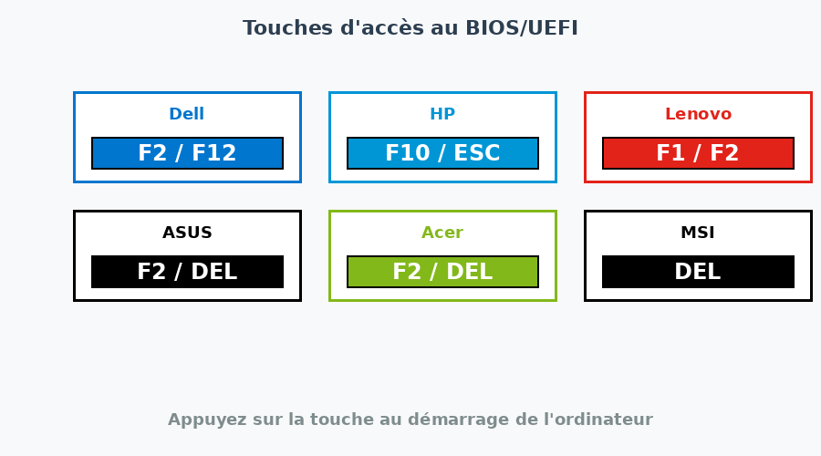

4.4 Installation du second système d'exploitation
Démarrer sur la clé USB et lancer le processus d'installation. Lors du partitionnement, choisir l'option d'installation manuelle ou "Installer à côté de Windows". Il est recommandé de créer au minimum trois partitions pour Linux : une partition racine (/) d'environ 20-30 Go, une partition home (/home) pour les données personnelles, et une partition swap équivalente à la RAM installée (ou moins sur les systèmes modernes avec beaucoup de mémoire). Le programme d'installation détectera automatiquement Windows et installera GRUB comme gestionnaire de démarrage, permettant de choisir le système au démarrage.

Schéma de partitionnement recommandé :
- Partition EFI : 512 Mo (si UEFI, souvent déjà existante)
- Partition / (racine) : 30 Go, ext4
- Partition swap : 4-8 Go (égale à la RAM)
- Partition /home : le reste de l'espace disponible, ext4
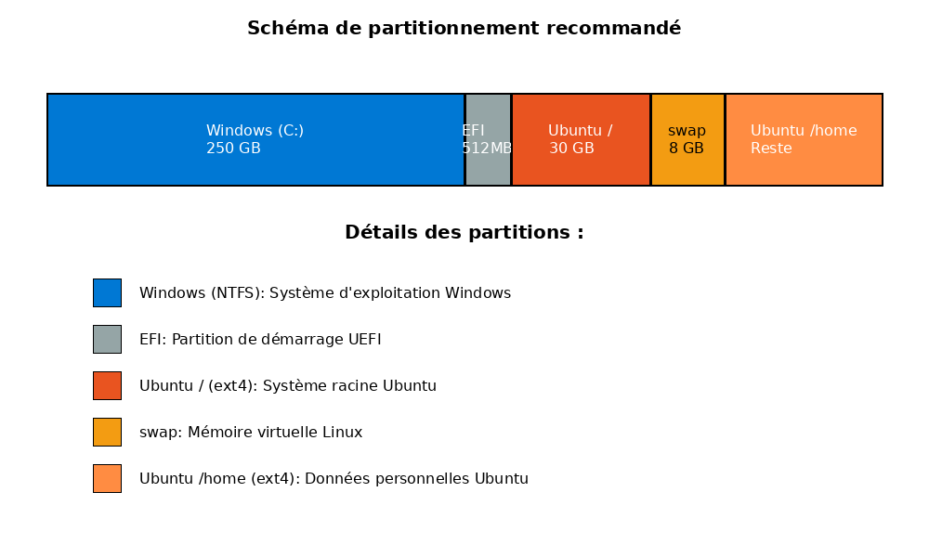

Processus d'installation Ubuntu :
- Sélectionner "Essayer Ubuntu" ou "Installer Ubuntu"
- Choisir la langue et la disposition du clavier
- Sélectionner "Installation normale" avec téléchargement des mises à jour
- Type d'installation : "Installer Ubuntu à côté de Windows Boot Manager"
- Ou choisir "Autre chose" pour le partitionnement manuel
- Configurer les partitions selon le schéma recommandé
- Créer le compte utilisateur
- Lancer l'installation (20-30 minutes)

4.5 Configuration post-installation
Après l'installation, redémarrer l'ordinateur. Le menu GRUB devrait apparaître, affichant les systèmes d'exploitation disponibles. Vérifier que les deux systèmes démarrent correctement. Sous Linux, il peut être nécessaire de mettre à jour GRUB avec la commande sudo update-grub pour s'assurer que Windows est correctement détecté. Il est également conseillé d'installer les pilotes propriétaires si nécessaire et de configurer les mises à jour automatiques.
Figure : Menu de démarrage GRUB
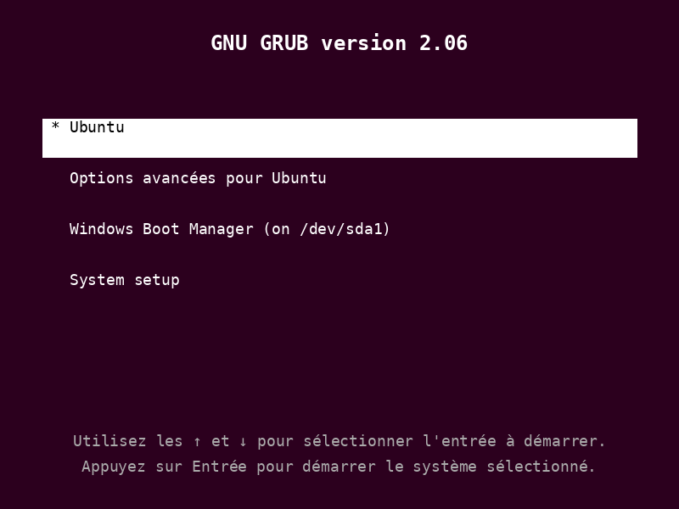

Commandes post-installation essentielles :
sudo apt update
sudo apt upgrade
sudo apt install ubuntu-restricted-extras
sudo ubuntu-drivers autoinstall

Configuration de GRUB :
Pour modifier le système par défaut ou le délai d'attente, éditer le fichier /etc/default/grub :
sudo nano /etc/default/grub
Puis mettre à jour GRUB :
sudo update-grub

5. Avantages du Dual-Boot
Le dual-boot présente de nombreux avantages pour les utilisateurs souhaitant bénéficier du meilleur des deux mondes :

Performances optimales
Contrairement à la virtualisation, chaque système d'exploitation s'exécute directement sur le matériel, offrant ainsi des performances natives maximales. Cela est particulièrement important pour les tâches gourmandes en ressources comme le gaming sous Windows ou le développement sous Linux.

Flexibilité d'utilisation
L'utilisateur peut choisir le système le plus adapté à la tâche qu'il souhaite accomplir. Par exemple, utiliser Windows pour les jeux vidéo et les logiciels professionnels spécifiques, et Ubuntu pour la programmation, l'administration système ou l'apprentissage de Linux.

Transition en douceur
Pour les utilisateurs souhaitant migrer progressivement vers Linux, le dual-boot permet de conserver Windows comme filet de sécurité tout en s'habituant à l'environnement Linux sans pression.

Économie de ressources
Contrairement aux machines virtuelles qui nécessitent d'allouer une partie de la RAM et du processeur au système hôte, le dual-boot permet d'utiliser 100% des ressources matérielles disponibles pour le système actif.

Sécurité accrue
Avoir deux systèmes séparés peut améliorer la sécurité. On peut utiliser Linux pour les opérations sensibles (banque en ligne, transactions importantes) en raison de sa robustesse face aux malwares, et Windows pour un usage quotidien.

Apprentissage et développement
Le dual-boot est idéal pour les étudiants en informatique, les développeurs et les professionnels IT qui ont besoin de tester leurs applications sur différents environnements ou d'apprendre l'administration système Linux.

Gratuité
Tableau : Comparaison Dual-Boot / Virtualisation / WSL2
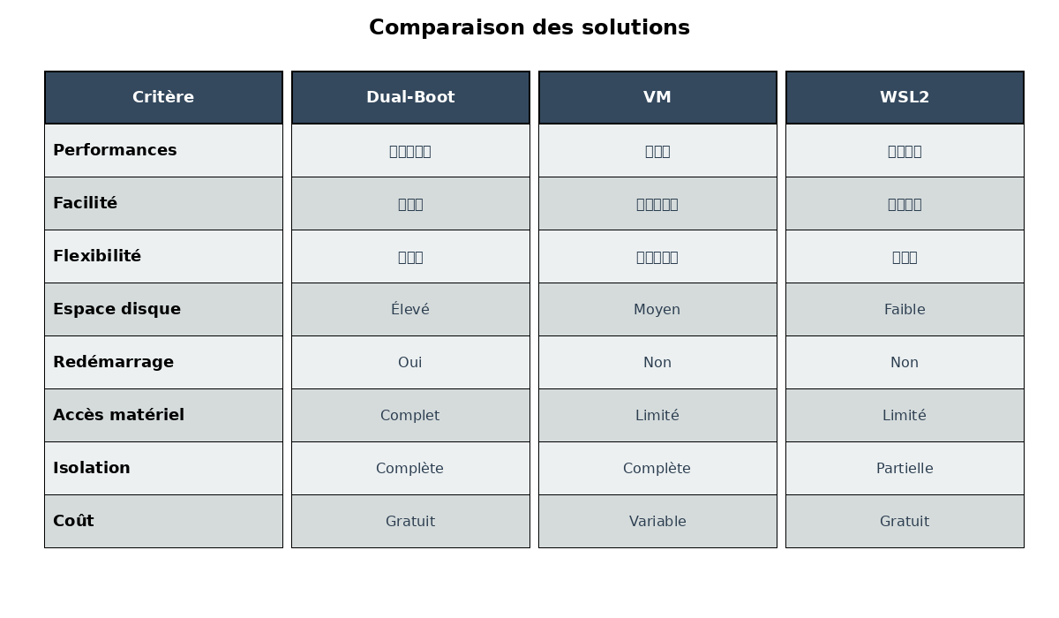
Linux Ubuntu est totalement gratuit et open-source, ce qui permet d'avoir un système d'exploitation complet sans coût supplémentaire.

6. Inconvénients et limites du Dual-Boot
Malgré ses avantages, le dual-boot présente également certaines limitations qu'il convient de connaître :

Nécessité de redémarrer
Pour changer de système d'exploitation, il est obligatoire de redémarrer complètement l'ordinateur, ce qui peut être contraignant si l'on a besoin de basculer régulièrement entre les deux systèmes. Cette opération prend généralement 2 à 5 minutes.

Gestion de l'espace disque
Chaque système occupe de l'espace disque de manière permanente. Sur des machines avec un stockage limité (notamment les SSD de petite capacité), cela peut devenir problématique.

Complexité d'installation
La mise en place d'un dual-boot nécessite des connaissances techniques de base en partitionnement et en gestion des systèmes de fichiers. Une erreur durant l'installation peut rendre Windows inaccessible ou entraîner une perte de données.

Risques lors des mises à jour
Les mises à jour majeures de Windows (comme les Feature Updates) peuvent parfois écraser le bootloader GRUB, rendant Linux temporairement inaccessible jusqu'à sa restauration manuelle.

Partage de fichiers limité
Bien que possible, l'accès aux fichiers entre les deux systèmes n'est pas toujours simple. Windows ne lit pas nativement les partitions ext4 de Linux, et l'écriture sur les partitions NTFS depuis Linux nécessite des précautions.

Gestion du temps système
Windows et Linux gèrent différemment l'horloge matérielle (RTC), ce qui peut causer des décalages horaires lors des basculements entre systèmes. Ce problème nécessite une configuration spécifique.

Consommation d'énergie
Impossible d'utiliser les deux systèmes simultanément, contrairement à la virtualisation qui permet de garder les deux environnements actifs.

Maintenance double
Il faut maintenir, mettre à jour et sécuriser deux systèmes d'exploitation distincts, ce qui demande plus de temps et d'attention.

7. Bonnes pratiques
Pour garantir une expérience dual-boot optimale et éviter les problèmes, voici les bonnes pratiques à suivre :

Sauvegardes régulières
Effectuer des sauvegardes fréquentes des données importantes des deux systèmes sur un support externe ou dans le cloud. Utiliser des outils comme Clonezilla, Timeshift (Linux) ou l'historique des fichiers Windows.

Documentation du partitionnement
Noter soigneusement la configuration des partitions (tailles, types, points de montage) pour faciliter toute intervention future ou récupération en cas de problème.

Utilisation d'une partition commune
Créer une partition NTFS dédiée aux documents partagés entre Windows et Ubuntu. Cette partition sera accessible en lecture et écriture depuis les deux systèmes.

Mise à jour progressive
Ne jamais mettre à jour les deux systèmes simultanément. Effectuer d'abord la mise à jour de l'un, vérifier sa stabilité, puis procéder à la mise à jour de l'autre.

Protection du bootloader GRUB
Avant chaque mise à jour majeure de Windows, noter la configuration de GRUB et avoir à disposition une clé USB Ubuntu Live pour restaurer GRUB si nécessaire avec la commande :
sudo grub-install /dev/sda
sudo update-grub

Synchronisation de l'horloge
Configurer Windows pour utiliser UTC (comme Linux) afin d'éviter les décalages horaires. Sous Windows, exécuter dans le registre :
reg add "HKLM\System\CurrentControlSet\Control\TimeZoneInformation" /v RealTimeIsUniversal /d 1 /t REG_DWORD /f

Désactivation du démarrage rapide Windows
Le Fast Boot de Windows peut empêcher Linux d'accéder correctement aux partitions NTFS. Le désactiver dans Panneau de configuration > Options d'alimentation > Choisir l'action des boutons d'alimentation.

Gestion des pilotes propriétaires
Sous Ubuntu, installer les pilotes propriétaires pour la carte graphique et le WiFi via l'application "Pilotes additionnels" pour des performances optimales.

Configuration de GRUB
Personnaliser le délai d'attente de GRUB (par défaut 10 secondes) et le système par défaut selon vos préférences d'utilisation.

Test régulier des deux systèmes
Démarrer régulièrement chaque système pour s'assurer qu'ils fonctionnent correctement et pour installer les mises à jour de sécurité.

Utilisation d'antivirus
Même si Linux est moins sujet aux virus, il est recommandé de maintenir un antivirus actif sous Windows et de faire des analyses régulières.

Éviter les modifications de partitions à chaud
Ne jamais modifier les partitions d'un système pendant qu'il est en cours d'utilisation. Toujours utiliser un Live USB pour les opérations de partitionnement critiques.

8. Conclusion
Le dual-boot représente une solution technique élégante et performante pour les utilisateurs souhaitant exploiter les atouts de Windows et d'Ubuntu sur une même machine. Cette configuration offre le meilleur compromis entre flexibilité, performances et apprentissage, permettant de bénéficier des logiciels propriétaires Windows tout en découvrant l'écosystème puissant et gratuit de Linux.
Bien que l'installation initiale demande une certaine rigueur et des connaissances techniques de base, les avantages en termes de performances natives et de liberté d'utilisation compensent largement ces contraintes. Le dual-boot s'avère particulièrement adapté pour les développeurs, les étudiants en informatique, les professionnels IT et tous les utilisateurs curieux souhaitant élargir leurs compétences sans renoncer à leur environnement habituel.
Cependant, il convient de peser les inconvénients, notamment la nécessité de redémarrer entre les systèmes et la gestion plus complexe de deux environnements distincts. Pour certains usages, des alternatives comme la virtualisation (VirtualBox, VMware) ou WSL2 (Windows Subsystem for Linux) peuvent s'avérer plus pratiques, même si moins performantes.
En définitive, le dual-boot Ubuntu/Windows reste une excellente option pour qui souhaite maîtriser les deux mondes informatiques majeurs, à condition de respecter les bonnes pratiques et de maintenir régulièrement ses deux systèmes. C'est également une porte d'entrée idéale vers l'univers Linux, permettant une transition progressive et sans risque vers l'open-source.
Avec l'évolution constante des technologies et l'amélioration continue de la compatibilité entre systèmes, le dual-boot demeure une solution pertinente et pérenne pour les utilisateurs exigeants en quête de polyvalence et de performances optimales.

